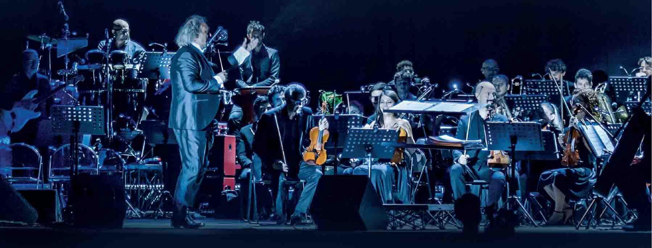
“Musica è”: due secoli di musica in una sola notte
Sabato 5 settembre alle 21.00 in “Piazza della Rotonda” a Badoere di Morgano (TV), il Maestro Diego Basso dirige l’Orchestra Ritmico Sinfonica Italiana insieme alle voci di Art Voice Academy e il tenore Luca Minnelli. Ospite il Maestro Marco Falagiani, autore della colonna sonora del film "Mediterraneo”.
«Non credo a differenze di ceti e di livelli nella musica: Il termine “musica leggera” si riferisce solo alla leggerezza di chi l'ascolta, non di chi l'ha scritta» scriveva Nino Rota. Ed è proprio a partire da questo assunto che il direttore d’orchestra Maestro Diego Basso ha impaginato il programma di “Musica è”, concerto-evento che si terrà sabato 5 settembre 2020 alle 21.00 a Badoere di Morgano (TV) nella suggestiva cornice della Piazza di Badoere detta "la Rotonda".
Il concerto, promosso dal Comune di Morgano con il sostegno della Regione Veneto, nell'ambito della rassegna di musica classica, operistica e contemporanea “Piazze e palazzi” i luoghi della cultura, vedrà sul palco l’Orchestra Ritmico Sinfonica Italiana insieme a Sonia Fontana, Claudia Ferronato, Barbara Lorenzato, Giuseppe Lopizzo, Lorenzo Menegazzo e Manolo Soldera, voci di Art Voice Academy, con il tenore Luca Minnelli e la cantante Valentina Galasso. Ospite il Maestro Marco Falagiani, autore della colonna sonora del film premio Oscar "Mediterraneo", per il quale ha ottenuto una nomination al David di Donatello.
“Musica è”, proporrà un viaggio pieno di profumi, seduzioni, storie inedite e curiosità, raccontate dallo stesso Maestro Basso, che come ingrediente principale ha la bellezza della Musica in tutte le sue declinazioni: dalle più belle arie liriche alle canzoni che hanno reso l'Italia celebre nel mondo, dal jazz al musical, dalla canzone pop al rock.
«Quello a cui assisterà il pubblico non sarà un concerto “tradizionale” con il direttore che volta le spalle alla platea. – racconta il Maestro Basso – Durante “Musica è” interagirò spesso con il pubblico per raccontare quale storia strabiliante è quella della Musica. Pensiamo al Rio delle Amazzoni e ai suoi affluenti, che si separano e si intersecano per poi ricongiungersi alla foce. Ecco che dalle arie più famose dell’opera di Puccini, Rossini e Mascagni arriveremo alla nuova romanza italiana portata al successo da Andrea Bocelli. I musical di Leonard Bernstein e Andrew Lloyd Webber, con le sue continue contaminazioni tra musica sinfonica, il jazz e il rock, ci porteranno a quello di ispirazione più pop di Riccardo Cocciante. Ci saranno momenti dedicati ai successi italiani e internazionali, riarrangiati per orchestra, con brani di Mia Martini, dei Beatles, dei Queen, degli Europe, dei Duran Duran e di Michael Michael Jackson. Ampio spazio dedicheremo anche alle colonne sonore grazie alla partecipazione del Maestro Marco Falagiani che, al pianoforte, accompagnerà la cantante Valentina Galasso nell’esecuzione di brani tratti dal film "Mediterraneo" di cui è autore. Per culminare poi, quasi a chiudere il cerchio, con alcuni capolavori del rock sinfonico. Sarà un viaggio nella storia della musica sul palcoscenico in cui l'energia e l'adrenalina del canto e degli strumenti dal vivo la faranno da padrone».
«Il progetto “Piazze e Palazzi Veneti, I Luoghi della Cultura” – spiega Daniele Rostirolla, sindaco del Comune di Morgano – vuole dare spazio alla musica in luoghi caratterizzati da elementi architettonici unici nel loro genere. Il progetto era stato avviato agli inizi di febbraio e poi interrotto a causa dell'emergenza COVID-19. Solo a giugno si è intravisto uno spiraglio per poterlo ricucire e siamo partiti senza esitazione. La musica veicola emozioni e arricchisce il nostro spirito, promuovendo una sensibilità verso la bellezza e le melodie che non tramontano. In Piazza a Badoere saremo lieti di ospitare il Maestro Diego Basso con l'Art Voice Academy e l’Orchestra Ritmico Sinfonica Italiana con la straordinaria partecipazione del Maestro Marco Falagiani, per un concerto di quelli che non si dimenticano»
Ingresso gratuito con prenotazione obbligatoria all’indirizzo mail: grandieventi.comunemorgano@gmail.com
Info: 0422 837830 dalle ore 10 alle ore 17
Parcheggi e accessi da via De Lazzari,
via Venezia, piazzale della Chiesa
PROFILI
Marco Falagiani
musicista autore compositore arrangiatore produttore artistico. Autentico genio della canzone italiana Nel 1989 fa l’incontro più importante della sua carriera: conosce Giancarlo Bigazzi e lo incarica di arrangiare e realizzare il primo disco di Marco Masini, contenente la canzone Disperato che vincerà fra le nuove proposte il Festival di Sanremo 1990 e il premio della critica 14 Festival di Sanremo, 4 vittorie. 1 Globo d’oro, 1 nomination al David di Donatello, più di 10.000.000 di dischi venduti in tutto il mondo. Ha scritto per: Mia Martini, Aleandro Baldi, Laura Pausini, Jennifer Lopez & Marc Anthony, Il Divo, Gianni Morandi, Anna Oxa, Stadio, Marco Masini. Ha prodotto successi come Non amarmi, vincitrice del Festival di Sanremo nel 1992 e successivamente registrata da Jennifer Lopez & Marc Anthony con oltre 8 milioni di copie vendute, il brano Passerà che ha vinto il Festival di Sanremo nel 1994 e successivamente registrata dalla band di cantanti crossover classici Il Divo vendendo oltre 4 milioni di dischi, e poi Gli uomini non cambiano di Mia Martini. È autore della colonna sonora del film premio Oscar "Mediterraneo".
Diego Basso – Direttore d’orchestra
Una storia di emozioni, studio, passione e impegno nella consapevolezza che la musica crea intese ed unisce universi. Protagonista di importanti progetti nei maggiori teatri italiani e stranieri e in tv nelle principali reti televisive, il suo genere passa dalle arie d’opera al pop e al rock sinfonico, alle musiche per il cinema, con un approccio alla musica, che, al di là di ogni classificazione, mira ad eliminare barriere e liberare emozioni.
Ha curato e diretto la versione lirico sinfonica dell’Inno d’Italia interpretato dal tenore Vittorio Grigolo dall’Arena di Verona completamente vuota e andata in onda il 2 giugno 2020 su Rai 1 in occasione della Festa della Repubblica.
Ha ideato il progetto musicale “Tra terra e cielo” che porta la Grande Orchestra in luoghi suggestive e inediti tra cui il recente concerto "Rinascerò, Rinascerai" sulle mura medioevali di Castelfranco Veneto e a Falcade nel Bosco degli Artisti con il concerto “La mia Terra.
E' stato ospite sul palco del 70° Festival di Sanremo dove ha diretto il tenore Vittorio Grigolo, nell'aria d'opera “E Lucevan Le Stelle dalla Tosca” di Giacomo Puccini e un “Medley dei Queen”.
Tra i suoi più recenti impegni, oltre al tour “Omaggio a Ennio Morricone”, la direzione di Opera on Ice in onda su Canale 5 dal Foro Italico di Roma, e, nell’edizione 2018, da Piazza degli Scacchi a Marostica, con campioni di pattinaggio artistico che hanno “danzato” sulle arie d’opera più famose; in palcoscenico i 100 musicisti dell’Orchestra Ritmico Sinfonica Italiana, il Coro Open House e i solisti della Fondazione Pavarotti.
Sua anche la direzione di "Una ballata per Genova" in diretta live su RAI 1 e le due edizioni di Sanremo Young su Rai 1 oltre a Music su Canale 5 e Viva Mogol! trasmesso su Rai 1. Porta la sua firma il progetto "Musica è" un viaggio di 200 anni tra arie d'opera, musical, jazz e pop internazionale e il "Il pop rock diventa sinfonico".
Direttore d'orchestra del tour italiano e nordamericano de Il Volo ha diretto numerosi concerti dedicati all'universo musicale del Maestro Ennio Morricone tra cui l'Omaggio a Morricone in occasione del Concerto di Natale nella stagione musicale 2015/2016 in Cina con la Guangzhou Symphony Orchestra.
Ha dato vita ad Art Voice Academy, un Centro di alta formazione per lo spettacolo divenuto importante punto di riferimento per la musica pop, jazz e musical in tutta Italia e ha fondato l’Orchestra Rimico Sinfonica Italiana di cui è Direttore unico.

Orchestra Ritmico Sinfonica Italiana
L’Orchestra Ritmico Sinfonica Italiana nasce nel 2004 per iniziativa del suo direttore, il maestro Diego Basso. E’ un progetto che ricalca le orme delle grandi orchestre che fino agli anni Settanta hanno interpretato le colonne sonore cinematografiche, brani, spettacoli teatrali e musical, oltre alle arie d’opera.
E’ composta da più di 100 elementi e ha una sezione Young di 40 musicisti trai 18 e i 25 anni.
Riconosciuta tra le migliori orchestre per la sua specificità nell’ambito musicale pop rock sinfonico, ha nel suo repertorio spettacoli con le più belle arie d’opera e si esprime al meglio nei concerti live.
I professori dell’Orchestra Ritmico Sinfonica Italiana accompagnano infatti il Maestro Diego Basso, che è direttore unico, in concerti nelle piazze più belle d’Italia, nei teatri italiani e internazionali e nelle produzioni televisive.

Coro Art Voice Academy
E’ recente l’apparizione la loro apparizione nel corso di Sanremo 2020 dove hanno accompagnato il tenore Vittorio Grigolo, diretto dal Maestro Diego Basso nell'aria d'opera “E Lucevan Le Stelle dalla Tosca” di Giacomo Puccini e un ”Medley dei Queen". Le Voci di Art Voice Academy sono conosciute e amate dal pubblico anche per la loro partecipazione nelle produzioni televisive Sanremo Young Rai 1, Viva Mogol!, Rai 1, e Music, in onda su Canale 5. Si esibiscono con l’Orchestra Ritmico Sinfonica Italiana, diretta dal Maestro Basso, in numerosi concerti live e nelle loro perfomance condividono il palcoscenico con i più grandi musicisti e cantanti della scena nazionale e internazionale. Dal 2012 partecipano al Concerto di Natale in Vaticano e collaborano in vari contesti artistici e musicali. Il Coro fa parte del Centro di alta formazione per lo spettacolo Art Voice Academy, punto di riferimento italiano della musica pop, jazz e musical, fondato dal Maestro Diego Basso.
Ufficio stampa per l’evento
Studio Pierrepi
Giuseppe Bettiol
mob. (+39) 349- 1734262
comunicati@giuseppebettiol.it
www.studiopierrepi.it

Ufficio Stampa e comunicazione Diego Basso
ufficiostampa@diegobasso.com
www.diegobasso.com

